附件4
揭榜挂帅，等你来战——第十八届“挑战杯”全国大学生课外学术科技作品竞赛
“揭榜挂帅”专项赛说明
为深入学习贯彻习近平新时代中国特色社会主义思想，贯彻落实党的二十大关于实施科教兴国战略，强化现代化建设人才支撑的战略部署，教育引导大学生面向国家重大需求，踊跃投身科研攻关第一线，加速大学生科技创新成果向现实生产力转化，汇聚磅礴青春力量加快建设科技强国，在第十八届“挑战杯”全国大学生课外学术科技作品竞赛框架下特举办“揭榜挂帅”专项赛。
一、办赛理念
“揭榜挂帅”专项赛崇尚“英雄不论出处，谁有本事谁揭榜”，秉承“以国家重大需求为导向、以竞争协同机制为手段、以解决实际问题为目标”的思路，聚焦“卡脖子”技术，瞄准社会重大课题及现实问题等，聚天下英才而用之，以“政企发榜、竞争揭榜、开榜签约”的方式，由政府、企业等单位提需求出题，组委会面向高校广发“英雄帖”，学生团队打擂揭榜。
“揭榜挂帅”专项赛坚持向中央部委、地方政府、行业协会、科研机构、企事业单位等公开征集榜单，架设政企校产学研深度融合的桥梁；坚持聚焦“卡脖子”技术，解决实际问题，构筑大学生投身关键核心技术攻坚战的阵地；坚持不唯地域、不唯学校、一视同仁、唯才是用，拓展大学生公平展示才华的舞台；坚持团队合作、协同创新、敢于亮剑、攻坚克难，搭建培养磨砺大学生科技自立自强精神的擂台。
二、赛事主题
你来挑，我来战！
三、参赛对象
2023年6月1日以前正式注册的全日制非成人教育的各类高等院校在校专科生、本科生、硕士研究生（不含在职研究生）均可申报作品参赛，以个人或团队形式参赛均可，每个团队不超过10人，每件作品可由不超过3名教师指导完成。可以跨专业、跨校、跨地域组队。每件作品仅由1所高校推报。
每个学校选送参加专项赛的作品数不设限制，但同一作品不得同时参加主体赛事自然科学类学术论文、哲学社会科学类调查报告、科技发明制作作品评比。
- 赛事安排
1.征榜
2022年12月，面向中央部委、地方政府、行业协会、科研机构、企事业单位等广泛征集选题（数量不限）。出题方根据实际需求，向组委会提交选题。选题应聚焦科技发展前沿和关键核心技术、哲学社会科学领域的重大课题和现实问题，具备科研攻关条件，具有实际应用价值。出题方应为赛事组织提供必要支持，为学生攻关答题提供必需保障，可为获奖团队提供有吸引力的奖励措施（如奖金、实习就业、实践调研、产教融合等），引领鼓励更多学科背景学生想参与、能攻关、做出彩。组委会综合专家意见，进行严格评估，择优确定比赛榜单。
2.发榜
2023年1月，组委会公布竞赛榜单，面向全国高校学生广发“英雄帖”。各省级团委“挑战杯”竞赛组织协调委员会和高校“挑战杯”竞赛组织协调机构广泛宣传、组织发动，鼓励学生团队参与揭榜答题。
“揭榜挂帅”专项赛榜单

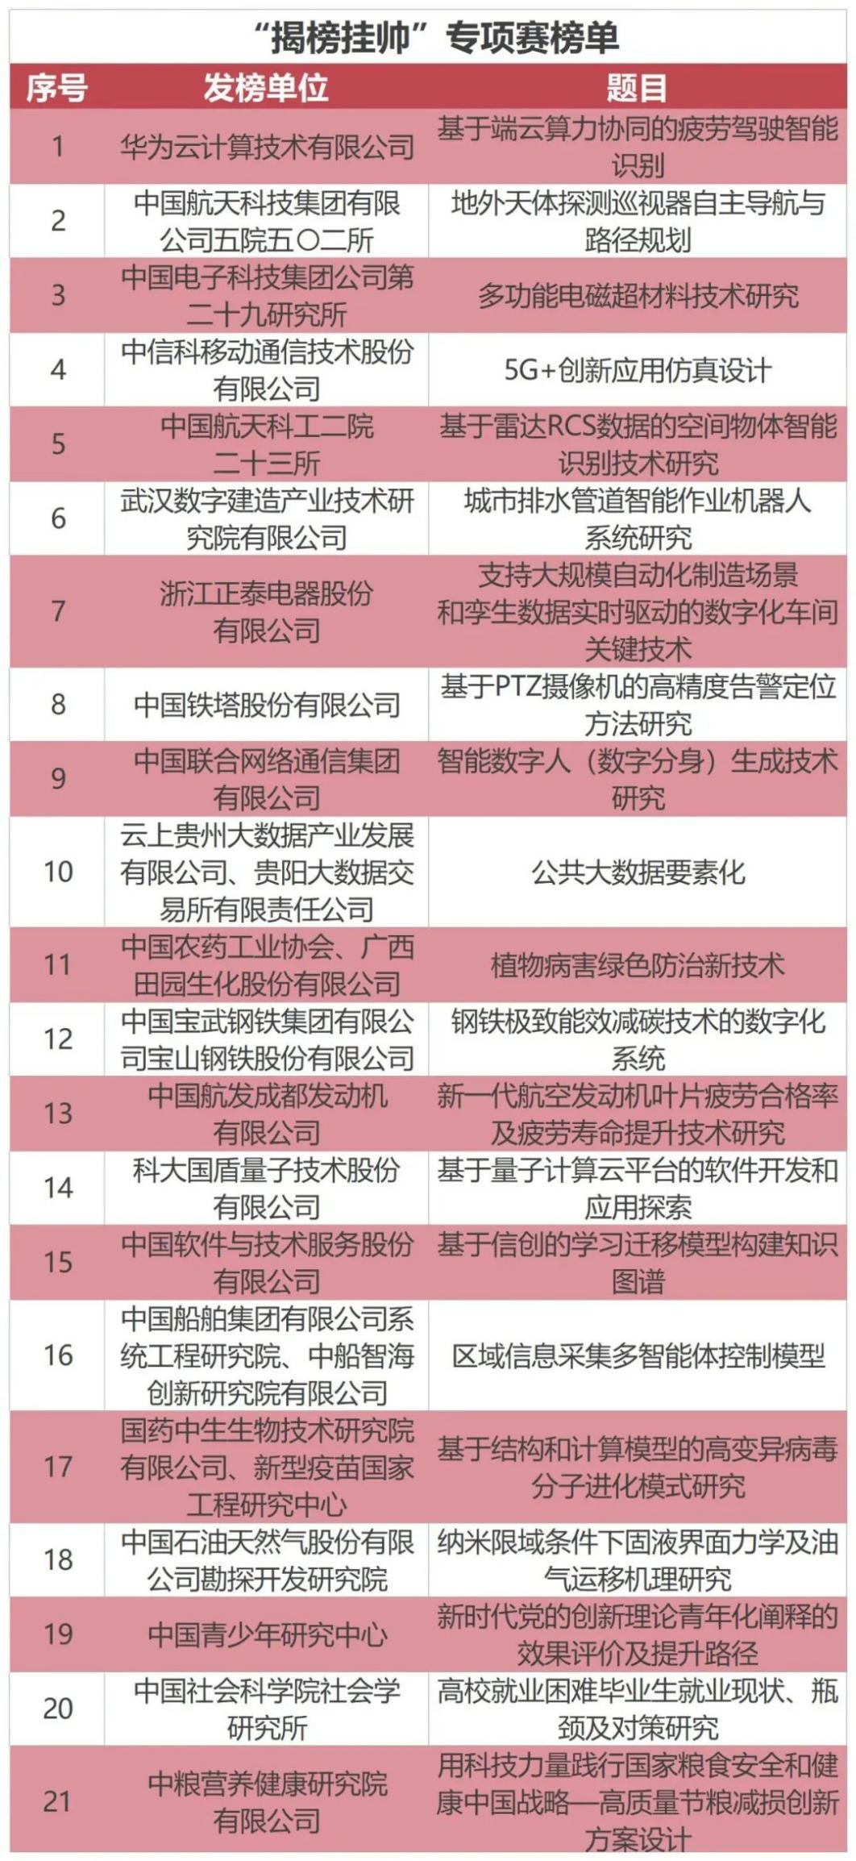
针对上述项目榜单，现面向全国高校学生广发“英雄帖”，欢迎各参赛团队选择榜单中的题目开展研发攻关！
3.竞榜
2023年1月-2023年6月，各参赛团队选择榜单中的题目开展科研攻关。各高校“挑战杯”竞赛组织协调机构要积极组织学生参赛，安排有关老师给予指导，为参赛团队提供支持保障。6月15日前，向组委会提交作品。
4.评榜
2023年7月-8月，组委会和出题方共同开展初评和复评。每个选题原则上分别评出特等奖5个，一、二、三等奖若干。获得特等奖的团队晋级最终“擂台赛”。
5.夺榜
2023年8月-10月，每个选题晋级团队完善作品，冲刺攻关准备争夺“擂主”。各出题方安排专门团队提供帮助和指导。在“挑战杯”终审决赛期间，举办“擂台赛”决出最终“擂主”。通过现场展示和答辩，对榜单的每个选题原则上评出1个“擂主”。出题方与“擂主”团队现场签约并给予奖励。
五、评选事项
组委会统筹协调出题单位和有关方面专家共同开展评审工作。评审侧重考量作品的契合度和完成度，项目方案的创新性、科学性、可行性，项目团队协作情况等。
六、奖项设置
1. 每个发榜题目分别根据申报数量原则上设5个特等奖，一、二、三等奖若干。原则上每个选题决出1个“擂主”。获奖团队可获得由组委会和出题方提供的相关奖励。
2.将“揭榜挂帅”获奖情况按照适当分值计入第十八届“挑战杯”全国大学生课外学术科技作品竞赛学校团体总分（以后续发布的本届“挑战杯”竞赛章程为准），鼓励更广地域、更多省份、更多高校的学子积极参与。
七、其他
出题单位和参赛者须遵守赛事组委会的规定。出题单位和参赛者在提交选题和作品前要签署有关承诺书。参赛者对参赛作品须享有完全知识产权，无权利瑕疵及权属争议。

附件：第十八届“挑战杯”竞赛“揭榜挂帅”专项赛榜单选题比赛方案

